**BẢO HIỂM XÃ HỘI VIỆT NAM**



**TÀI LIỆU TẬP HUẤN**

TRIỂN KHAI THÍ ĐIỂM DỊCH VỤ CÔNG LIÊN THÔNG

**1.** Cấp thẻ BHYT cho trẻ em dưới 06 tuổi thuộc nhóm DVC liên thông *"Đăng ký khai sinh - đăng ký thường trú - cấp thẻ bảo hiểm y tế cho trẻ dưới 6 tuổi".*

**2.**Giải quyết hưởng trợ cấp mai táng thuộc nhóm DVC liên thông *"Đăng ký khai tử - Xóa đăng ký thường trú - Trợ cấp mai táng, hỗ trợ chi phí mai táng".*

*Hà Nội, tháng 11 năm 2022*

**HƯỚNG DẪNQUY TRÌNH XỬ LÝ HỒ SƠ LIÊN THÔNG CẤP THẺ BHYT CHO TRẺ EM DƯỚI 6 TUỔI**

**1. Bước 1:** Người dân (Cha/ mẹ/ người giám hộ/người thân của trẻ em dưới 6 tuổi) thực hiện kê khai đầy đủ, chính xác và nộp trực tiếp Tờ khai điện tử liên thông đăng ký khai sinh, đăng ký thường trú và cấp thẻ bảo hiểm y tế cho trẻ em dưới 6 tuổi trên Cổng Dịch vụ công quốc gia.

**2. Bước 2:** Sau khi có dữ liệu về Giấy khai sinh điện tử, tờ khai điện tử từ phần mềm dịch vụ công liên thông, Hệ thống phần mềm của ngành BHXH Việt Nam tự động thực hiện:

- Cấp mã số BHXH cho TE dưới 6 tuổi và cập nhật đúng thông tin vào chủ hộ HGĐ.

- Tạo lập hồ sơ cấp thẻ BHYT trên phần mềm Tiếp nhận và quản lý hồ sơ theo mã đơn vị quản lý riêng của Ủy ban nhân dân xã/phường nơi trẻ em được đăng ký thường trú.

**3. Bước 3:** Hệ thống quản lý thu và sổ thẻ (phần mềm TST) tự động cập nhật hồ sơ thu, biểu mẫu trên phần mềm; cấp giá trị sử dụng thẻ BHYT; cập nhật danh sách cấp thẻ BHYT (mẫu D10a-TS, ban hành kèm theo Quyết định số 505/QĐ-BHXH).

**4. Bước 4:** Sau khi hệ thống phần mềm thực hiện Bước 3, cán bộ thu, sổ thẻ thực hiện:

- Kiểm tra hồ sơ, dữ liệu, trình Giám đốc BHXH tỉnh/huyện ký số thẻ BHYT bản điện tử hoặc bản giấy để chuyển cán bộ cán bộ tại Bộ phận một cửa để trả kết quả thủ tục hành chính.

- Tổng hợp Danh sách cấp thẻ BHYT (mẫu D10a-TS); hằng tháng đối chiếu với Ủy ban nhân dân xã/phường; lập biên bản gửi Phòng Lao động Thương binh & Xã hội để cấp kinh phí theo quy định.

- Trường hợp thông tin của chủ HGĐ không chính xác với CSDL đang quản lý thì thực hiện điều chỉnh trẻ em về đúng HGĐ (nếu đang ở HGĐ khác) theo quy định tại khoản 2, Điều 4 của Quyết định số 515/QĐ-BHXH.

**5. Bước 5:** Cán bộ tại bộ phận một cửa tiếp nhận dữ liệu, thẻ BHYT bản giấy, bản điện tử để trả kết quả cho người dân theo hình thức đã đăng ký và kết thúc hồ sơ đăng ký đóng, cấp thẻ BHYT trên Phần mềm tiếp nhận và quản lý hồ sơ.

**6. Bước 6:** Người dân nhận thẻ BHYT bản điện tử; Thẻ BHYT bản giấy theo hình thức đã đăng ký.

**QUY TRÌNH TIẾP NHẬN, GIẢI QUYẾT HƯỞNG, CHI TRẢ TRỢ CẤP MAI TÁNG**

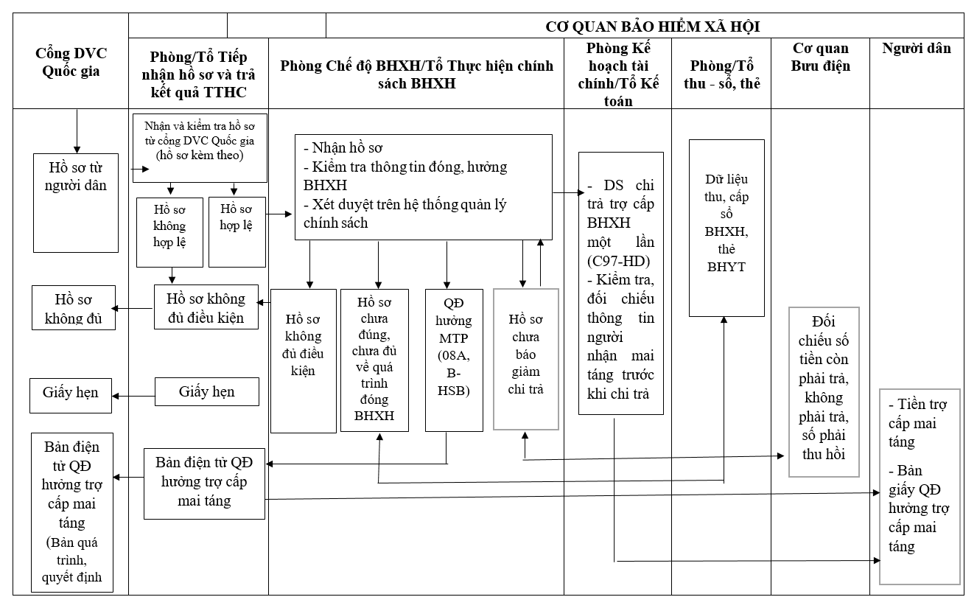

**HƯỚNG DẪN SỬ DỤNG CHỨC NĂNG TRÊN PHẦN MỀM NGHIỆP VỤ**

**PHỤ LỤC 01**

**HƯỚNG DẪN TIẾP NHẬN, XỬ LÝ HỒ SƠ, TRẢ KẾT QUẢ**

**LIÊN THÔNG CẤP THẺ BHYT CHO TRẺ EM DƯỚI 6 TUỔI VÀ GIẢI QUYẾT MAI TÁNG PHÍ**

**Bước 1:**Đăng nhập phần mềm Tiếp nhận và Quản lý hồ sơ bằng tài khoản đã được cấp.

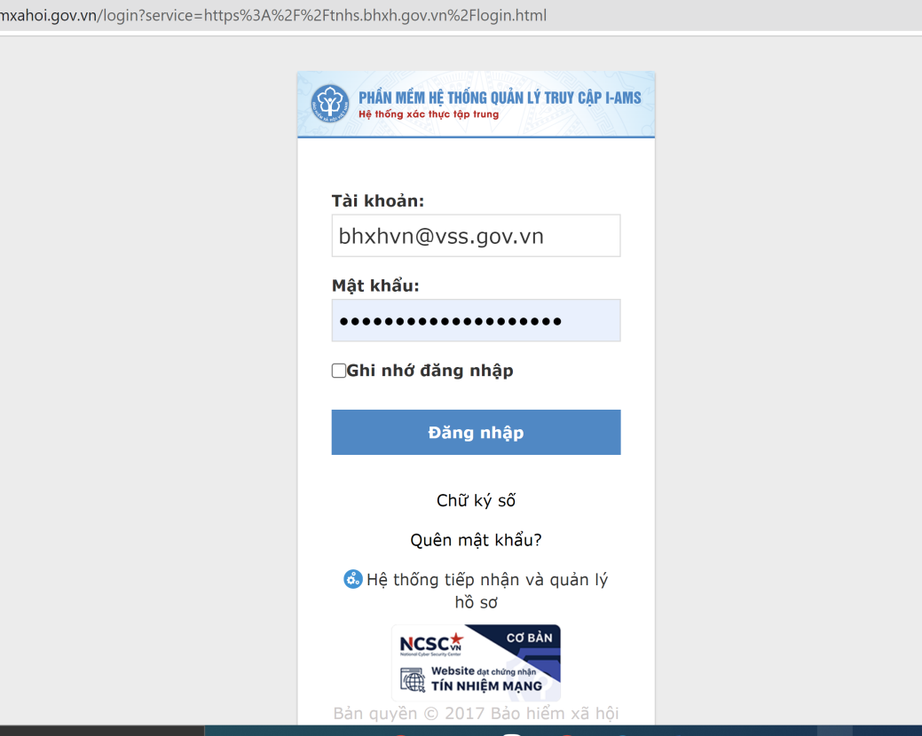

*Hình 1. Màn hình đăng nhập hệ thống*

**Bước 2:** Sau khi đăng nhập thành công, màn hình hiển thị như sau:

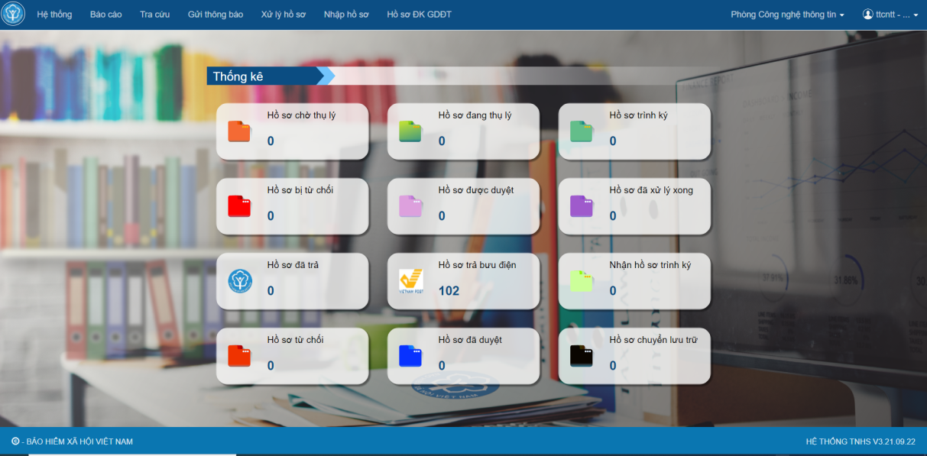

*Hình 2. Màn hình hiển thị sau khiđăng nhập hệ thống thành công*

Trên mục **“Phòng ban bộ phận”** ->**“Chọn phòng ban bộ phận”**, màn hình hiển thị như sau:

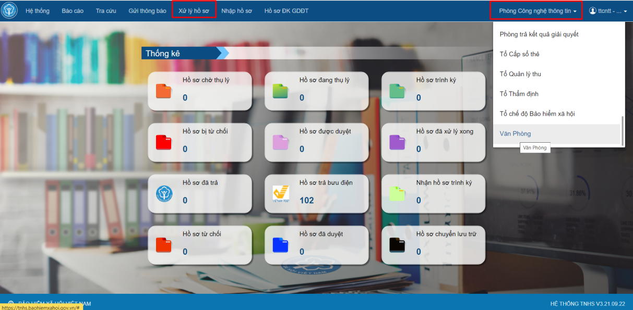

*Hình 3. Màn hình chọn phòng ban bộ phận để xử lý hồ sơ*

**Bước 3:** Chọn chức năng:**“Xử lý hồ sơ”** để mở màn hình tiếp nhận và xử lý hồ sơ. Để tìm kiếm hồ sơ cần xử lý tại menu: “Hồ sơ chờ thụ lý” hoặc “Hồ sơ đang thụ lý” có thể tìm kiếm hồ sơ theo lĩnh vực, thủ tục, ….

**Chú ý:**Đăng ký khai sinh - đăng ký thường trú - cấp thẻ bảo hiểm y tế cho trẻ dưới 6 tuổi (Mã thủ tục là 603c); Liên thông đăng ký khai tử - Xóa đăng ký thường trú - Trợ cấp mai táng phí, hỗ trợ chi phí mai táng (Mã thủ tục là 633b)

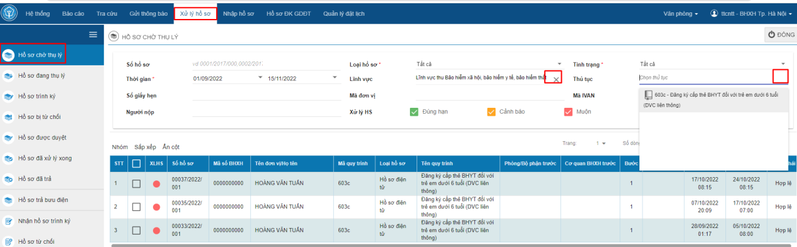

*Hình 4. Màn hình hiển thị danh sách hồ sơ cần xử lý*

**Bước 4:** Click đúp vào hồ sơ cần xử lý hoặc click chuột phải lên hồ sơ, chọn **“Chi tiết hồ sơ”**để mở màn hình xem chi tiết hồ sơ

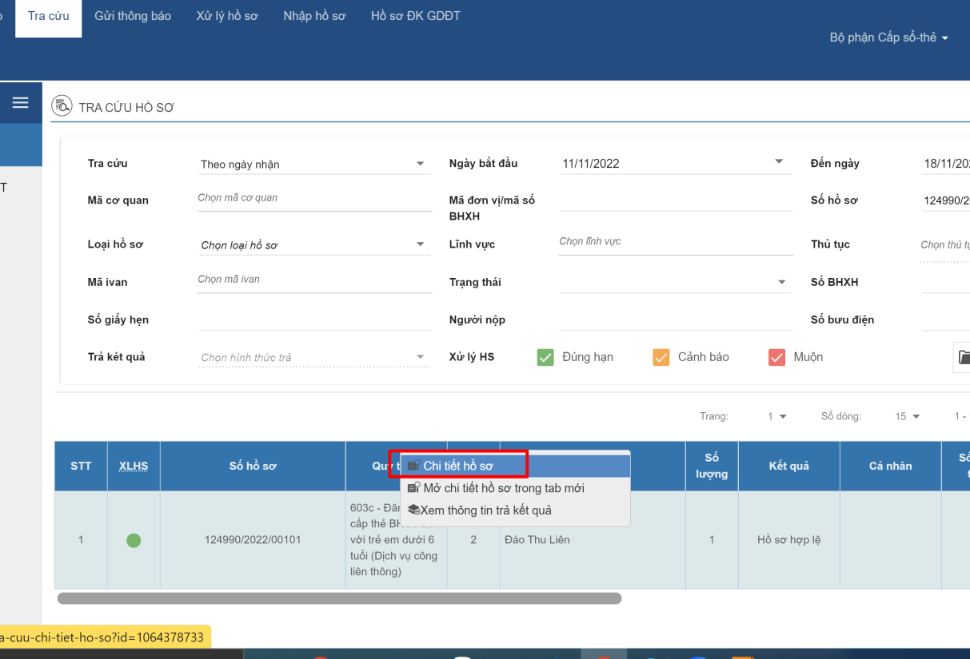

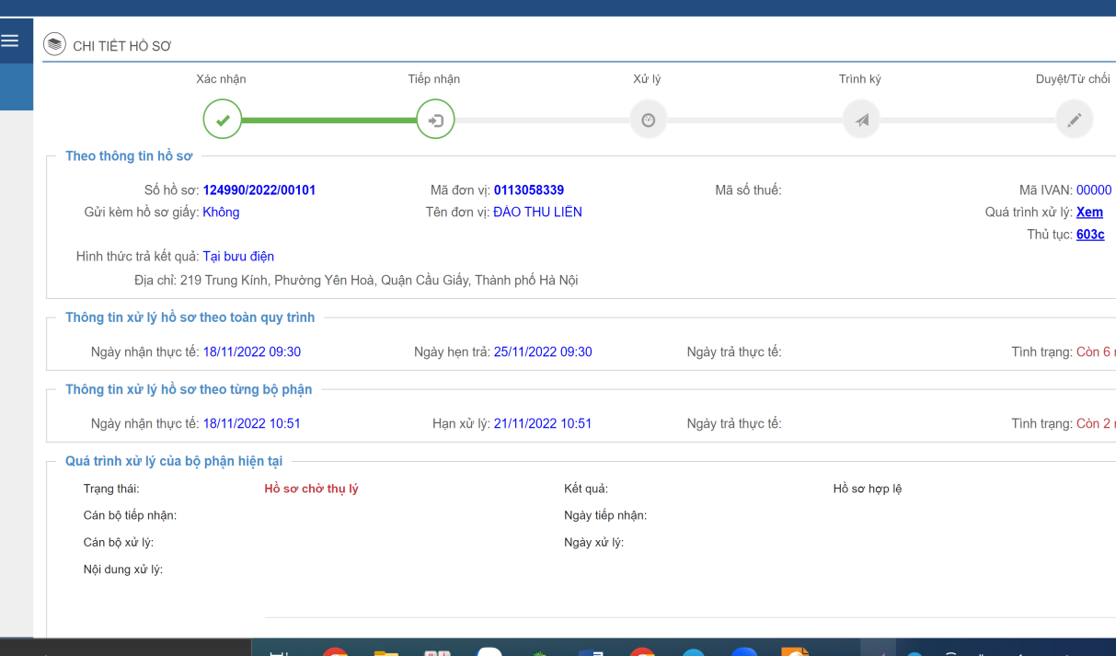

*Hình 5. Màn hình hiển thị chi tiết hồ sơ đã chọn xử lý*

**Bước 5.** Xử lý hồ sơ

- Tại màn hình chi tiết hồ sơ, chọn mục**“Xuất PDF”**các thành phần hồ sơđể kiểm tra dữ liệu liên thông đã gửi sang cơ quan Bảo hiểm xã hội.

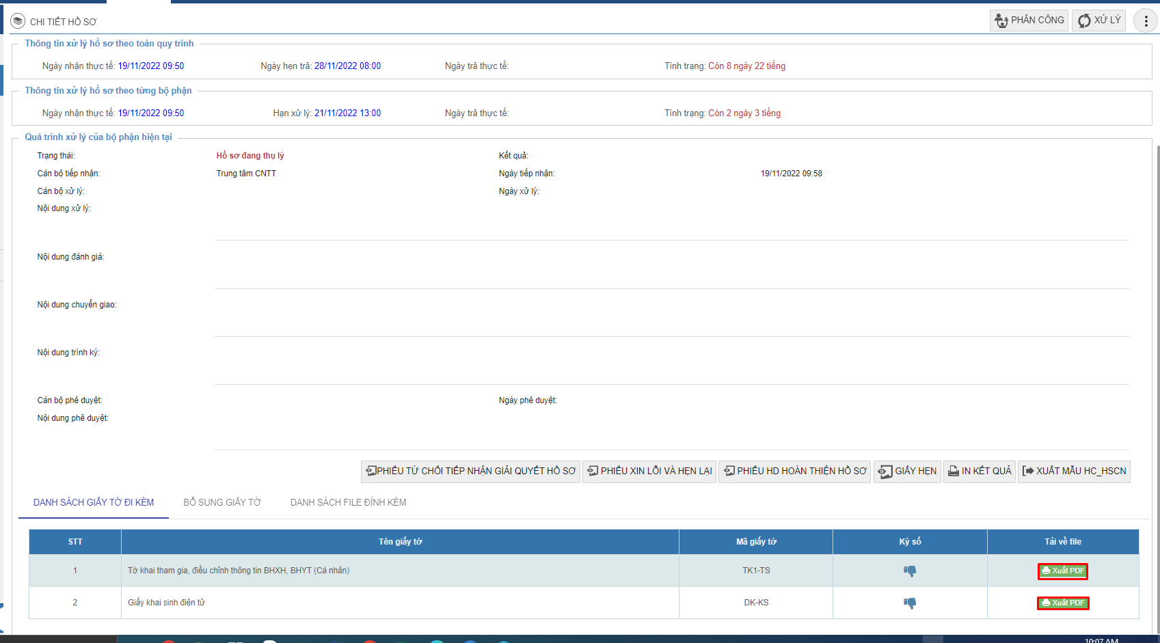

*Hình 6. Màn hình kết xuất dữ liệu để kiểm tra*

- Kiểm tra dữ liệu và xác nhận việc xử lý hồ sơ:

**+ Hồ sơ khai sinh:**

**Tại bộ phận một cửa:**

* Chọn hồ sơ cần xử lý:

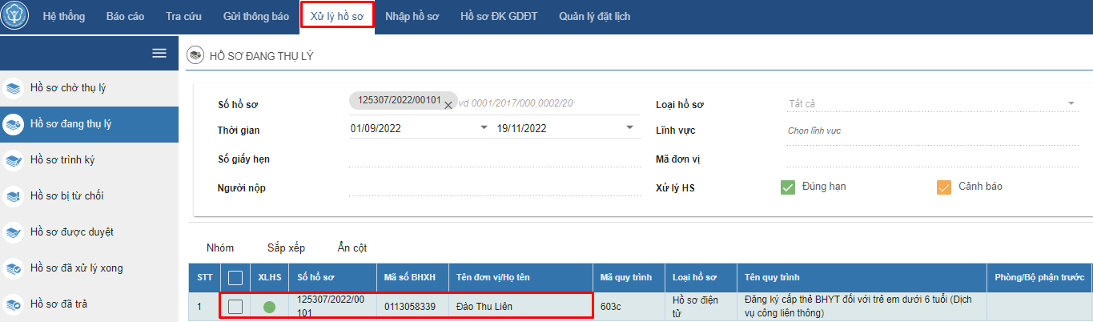

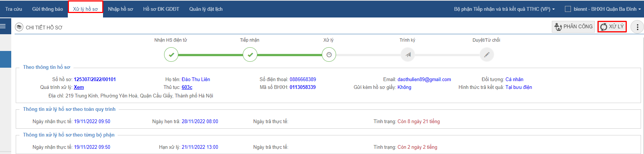

* Kiểm tra dữ liệu: Kiểm tra Thông tin tờ khai TK1-TS và thông tin Giấy khai sinh:

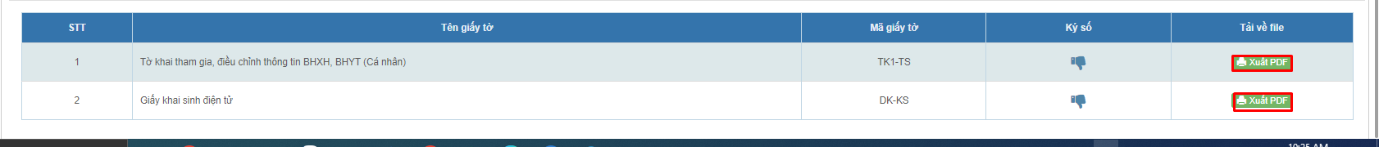

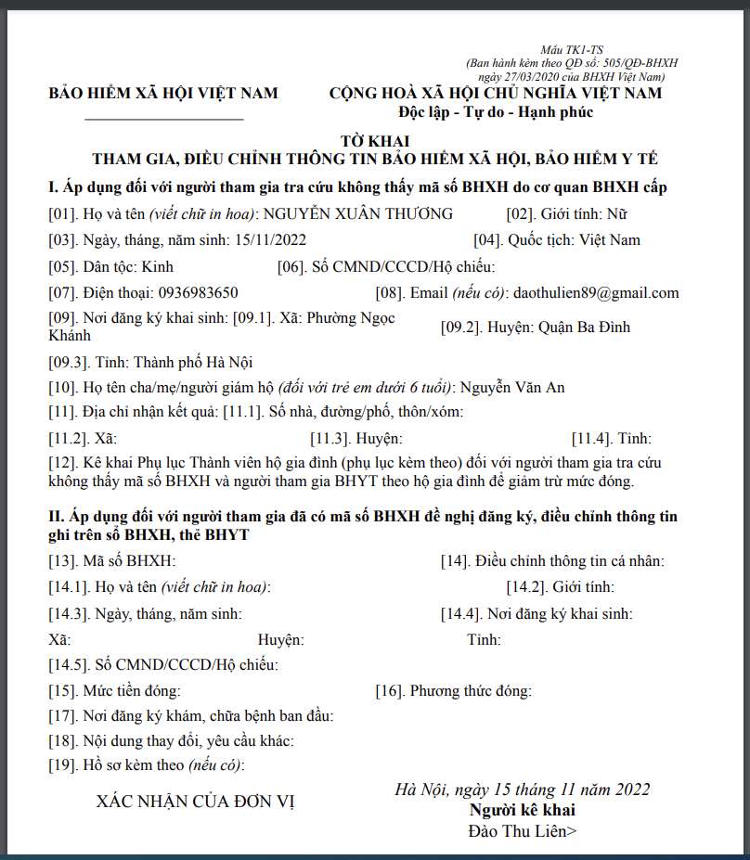

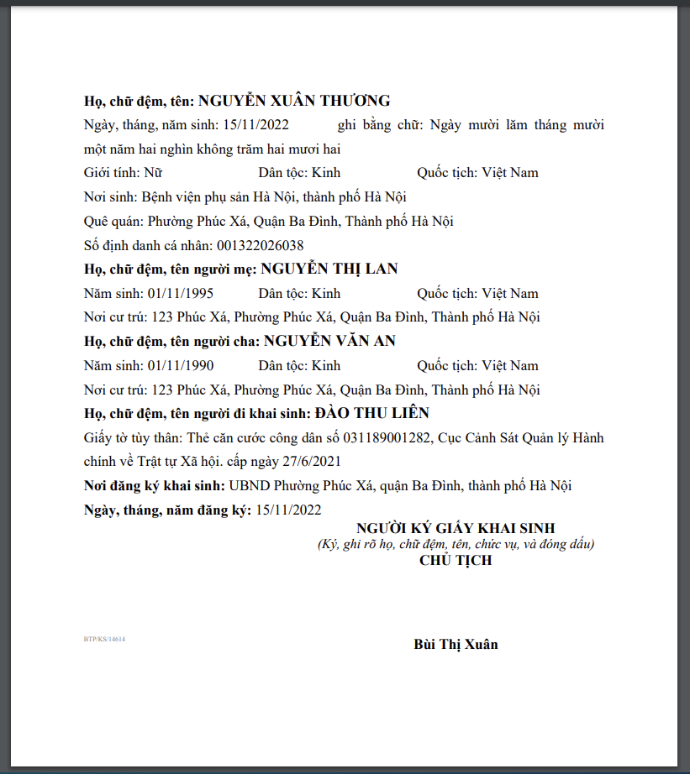

* Sau khi kiểm tra dữ liệu, thực hiện Xử lý hồ sơ để chuyển dữ liệu sang phần mềm nghiệp vụ xử lý.

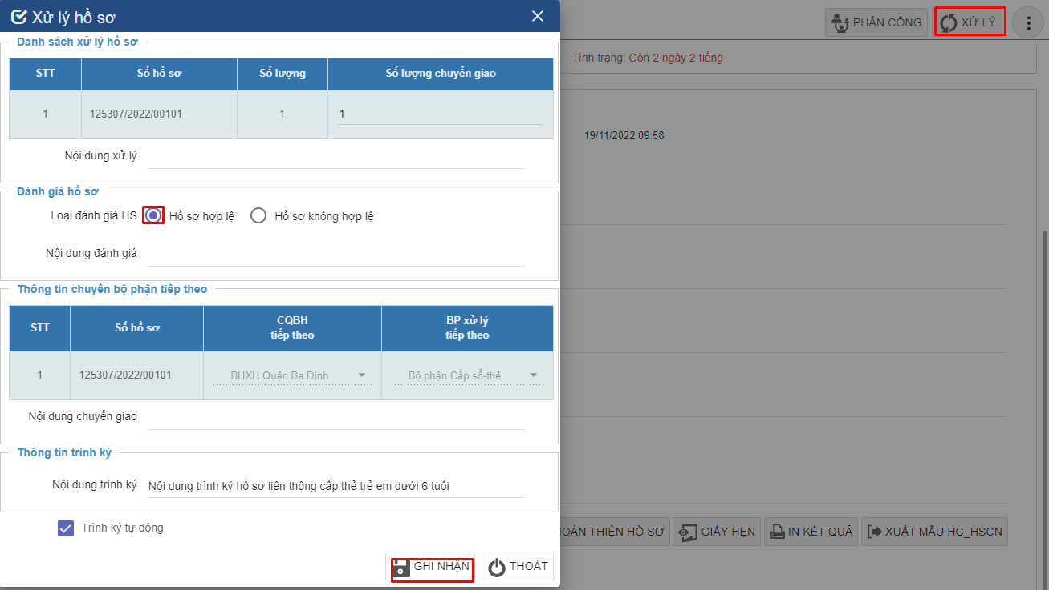

* Tại bộ phận nghiệp vụ thực hiện tiếp nhận hồ sơ từ bộ phận một cửa, Kết xuất dữ liệu để kiểm tra và xử lý trên phần mềm nghiệp vụ

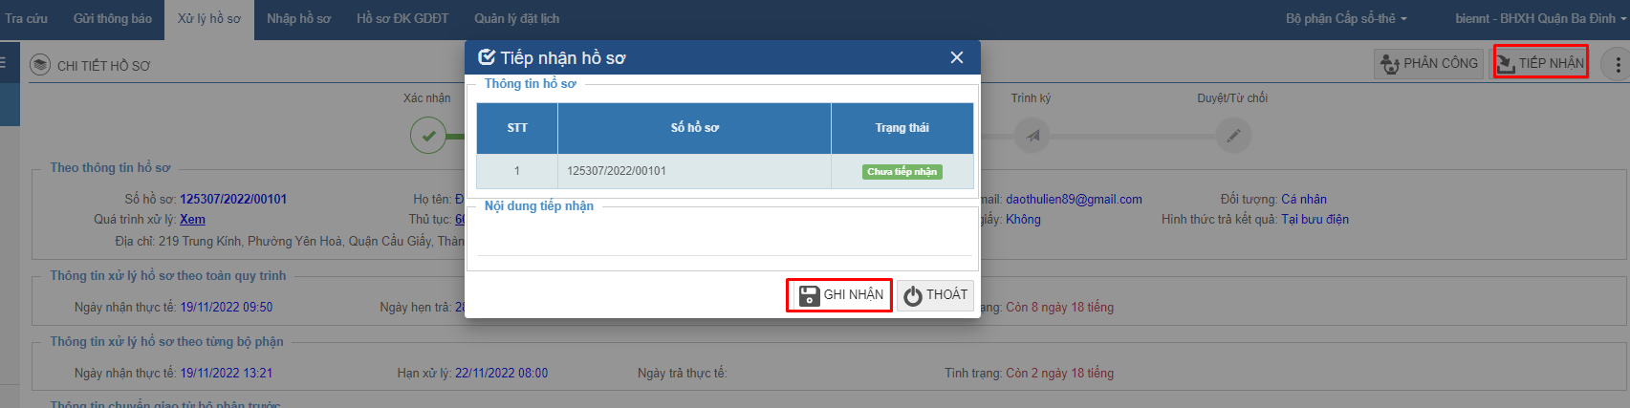

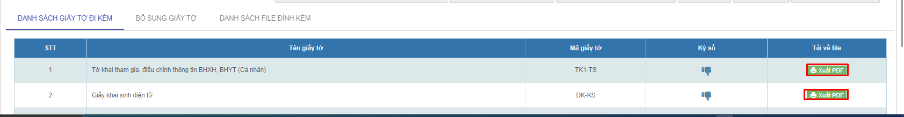

**+ Hồ sơ trợ cấp mai táng phí:**

* Chọn hồ sơ cần xử lý:

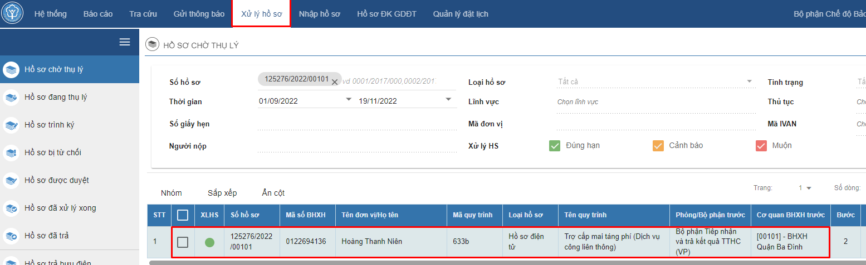

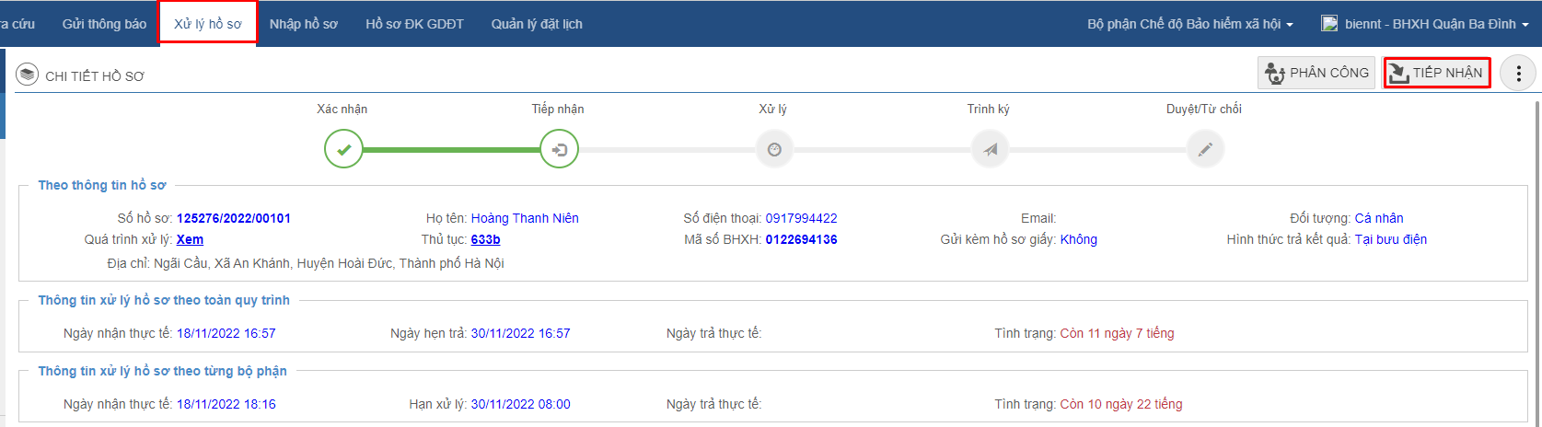

**\*** Kiểm tra dữ liệu: Kiểm tra dữ liệu kê khai trên mẫu 02 và thông tin trên trích lục khai tử:

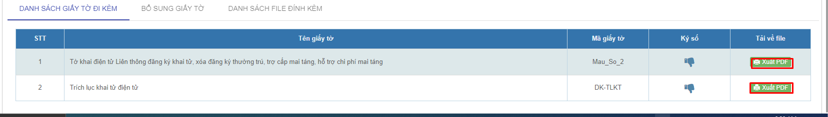

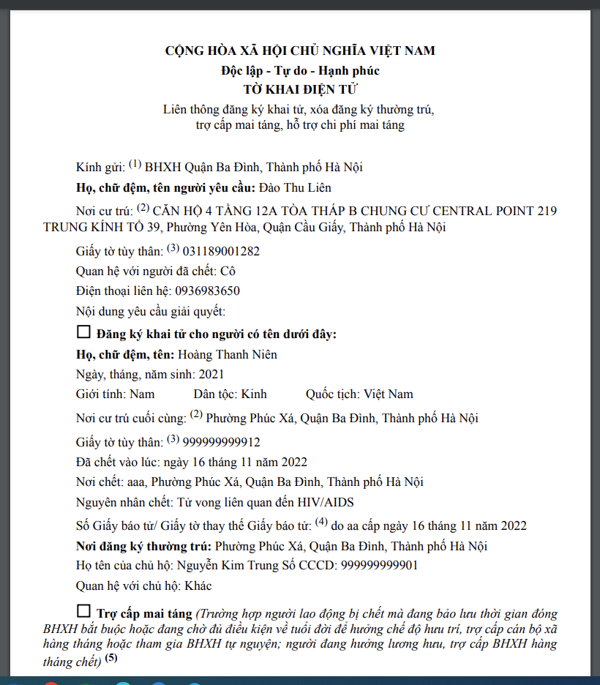

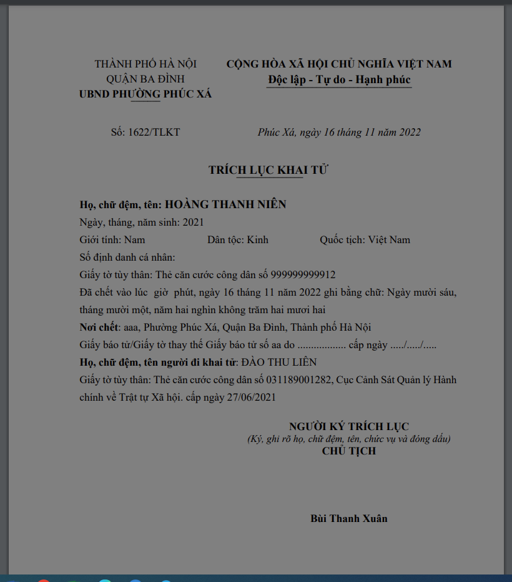

* Sau khi kiểm tra dữ liệu, thực hiện Xử lý hồ sơ để dữ liệu chuyển sang phần mềm nghiệp vụ xử lý.

**Lưu ý:**Đối với hồ sơ của thủ tục có mã là 603c dữ liệu cấp thẻ BHYT được cập nhật trên phần mềm Thu và quản lý sổ thẻ (TST) *(Chi tiết theo hướng dẫn tại Phụ lục 02)*. Đối với hồ sơ của thủ tục có mã là 633b dữ liệu giải quyết mai táng phí được cập nhật trên phần mềm Quản lý chính sách (TCS) *(Chi tiết theo hướng dẫn tại Phụ lục số 03).*

**Bước 6.** Trả kết quả

* Sau khi bộ phận nghiệp vụ xử lý xong hồ sơ thì hồ sơ và kết quả giải quyết chuyển về bộ phận một cửa (trên phần mềm TNHS). Tại đây, cán bộ thực hiên kết thúc quy trình xử lý hồ sơ và trả kết quả:

- Cán bộ nghiệp vu thực hiện xử lý xử lý hồ sơ để chuyển hồ sơ sang bộ phận một cửa:

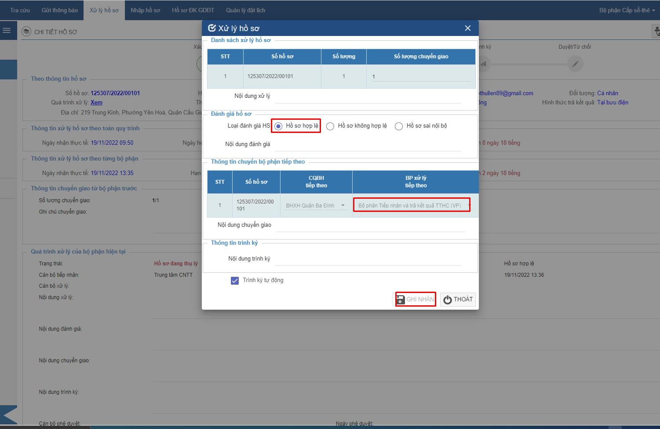

- Tại mục Hồ sơ đã xử lý xong, chọn hồ sơ để trả kết quả, nhấn Trả kết quả:

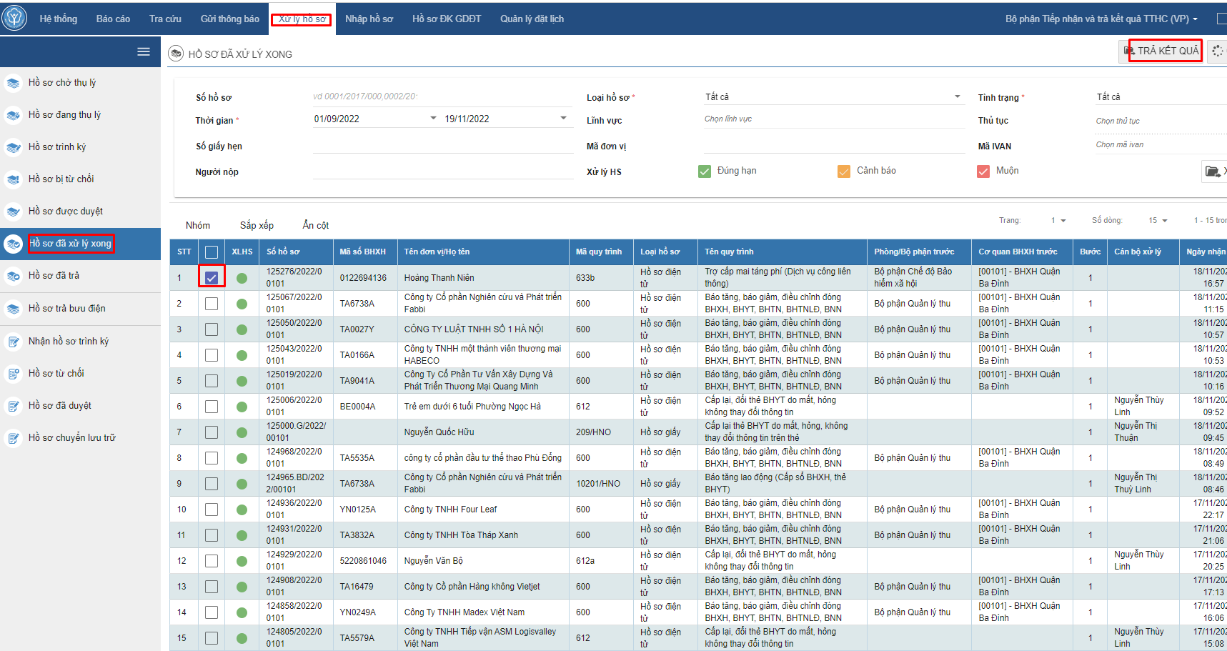

- Nhấn Ghi nhận để trả kết quả và kết thúc quá trình xử lý hồ sơ:

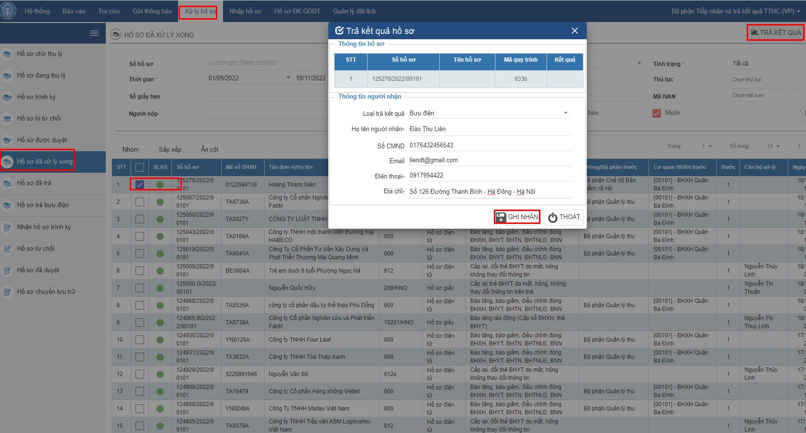

**PHỤ LỤC 02**

**HƯỚNG DẪN DUYỆT/IN THẺ CHO HỒ SƠ CẤP THẺ BHYT**

**CHO TRẺ EM DƯỚI 06**

**Bước 1:** Đăng nhập vào phần mềm TST bằng tài khoản/mật khẩu được cấp.

**Bước 2:** Tra cứu thông tin đơn vị đang tham gia

Tại chức năng **NTG bảo hiểm/Quản lý thông tin cá nhân/Hồ sơ cá nhân**có thể tìm kiếm theo Mã số BHXH, số CMND/CCCD/ĐDCN: Xác định được mã đơn vị đang tham gia BHYT của trẻ em.

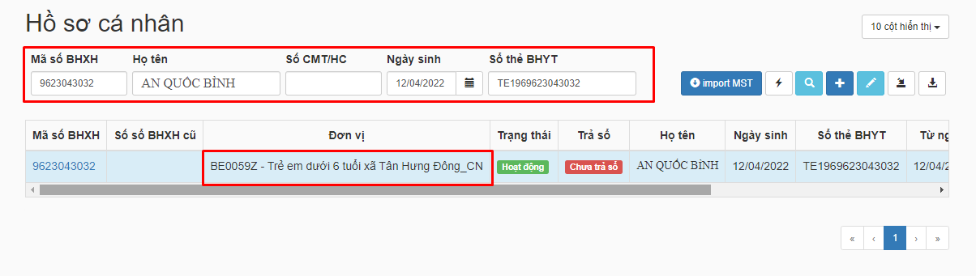

**Bước 3:** Duyệt thẻ BHYT

Tại chức năng **Sổ thẻ/Cấp thẻ/Duyệt, In thẻ**: Chọn tab **Duyệt thẻ BHYT**

- (1): Điền/Chọn mã đơn vị

- (2): Chọn trạng thái duyệt

- (3): Nhấn biểu tượng  để tìm kiếm thông tin thẻ

- (4): Tích chọn các thẻ BHYT cần duyệt

- (5): Kiểm tra thông tin thẻ

- (6): Trả thông tin thẻ về bộ phận thu để kiểm tra lại thông tin

- (7): Chuyển sang chức năng in thẻ BHYT sau khi kiểm tra có kết quả hợp lệ

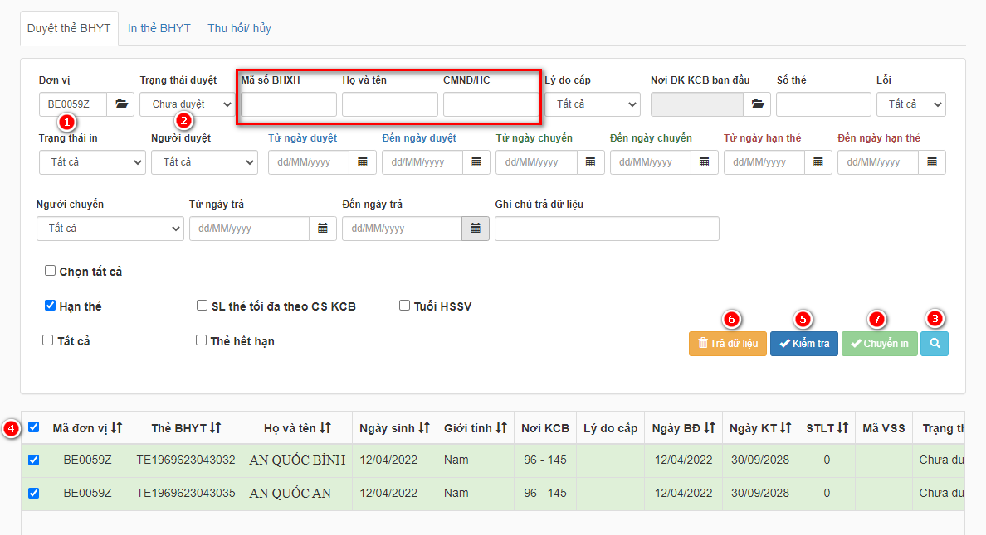

**Bước 4:** In thẻ BHYT

Tại chức năng **Sổ thẻ/Cấp thẻ/Duyệt, In thẻ**: Chọn tab **In thẻ BHYT**

- (1): Điền/Chọn mã đơn vị

- (2): Nhấn biểu tượng  để tìm kiếm thông tin thẻ

- (3): Tích chọn các thẻ BHYT cần duyệt

- (4): Chọn kiểu in thẻ

- (5): Xem trước thẻ

- (6): In thẻ

- (7): In Mẫu D10a-TS

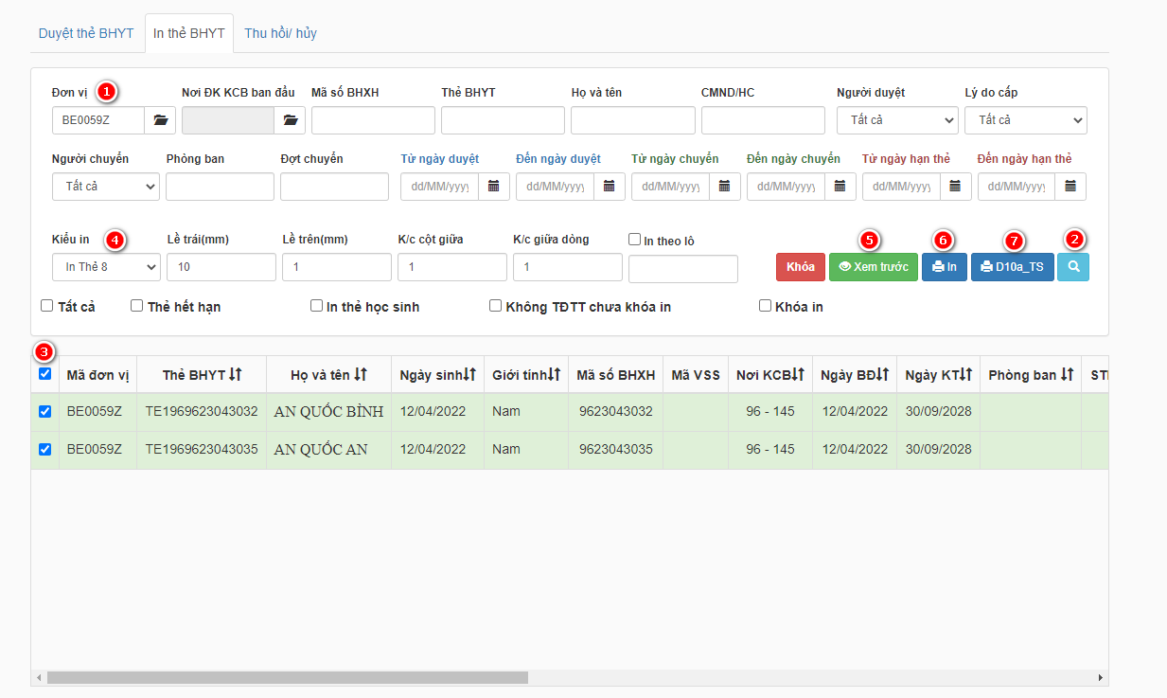

Hình ảnh in thẻ BHYT:

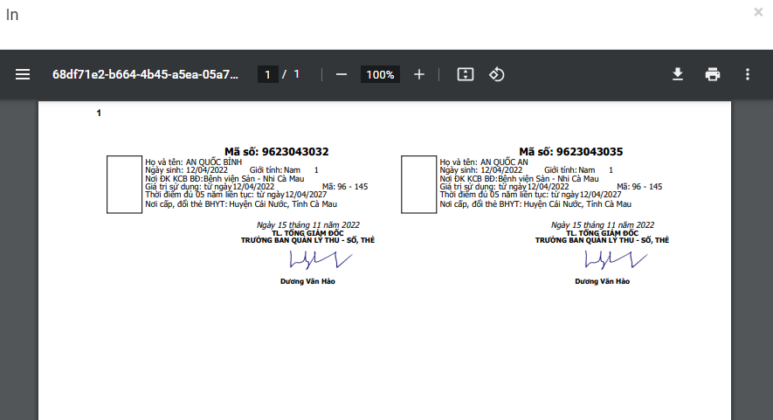

**PHỤ LỤC 03**

**HƯỚNG DẪN GIẢI QUYẾT HƯỞNG TRỢ CẤP MAI TÁNG**

**Bước 1: Đăng nhập và phân quyền chức năng**

Để duyệt hưởng chế độ trợ cấp mai đối với người dân thực hiện thủ tục hành chính liên thông “Đăng ký khai tử, xóa đăng ký thường trú, hỗ trợ mai táng, hưởng mai táng phí” trên Cổng Dịch vụ công quốc gia,NSD báo cán bộ CNTT phân quyền duyệt chế độ “XD - Mai táng phí (DVCQG) trên Phần mềm Xét duyệt chính sách (TCS) tại chức năng “Quản lý người dùng”. Sau khi cán bộ CNTT phân quyền xong, NSD đăng xuất và đăng nhập lại Phần mềm.

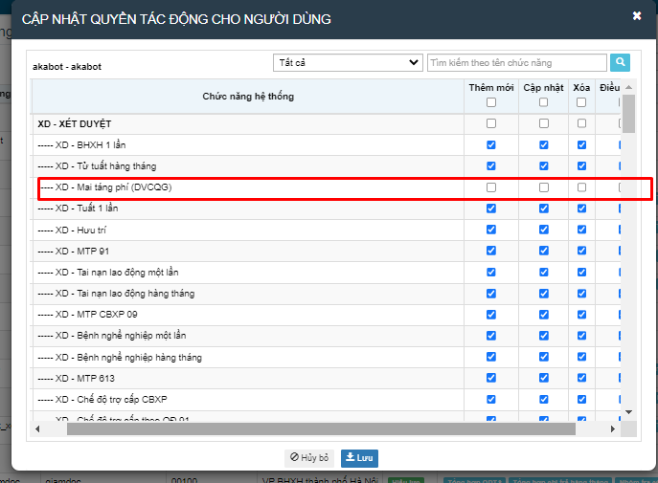

**Bước 2:** Vào chức năng“Xét duyệt/Xét duyệt hồ sơ”

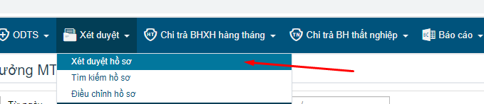

Chọn mã hưởng **09: Mai táng phí (DVCQG)**

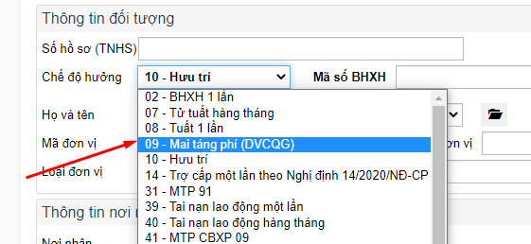

**Bước 3:** Nhập các thông tin và xét duyệt

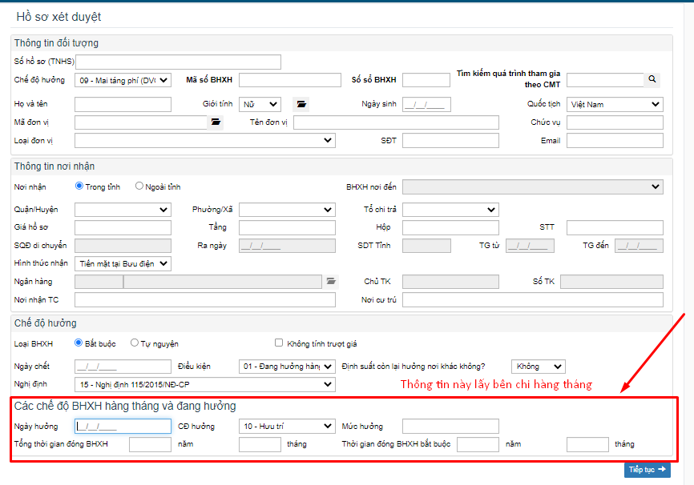

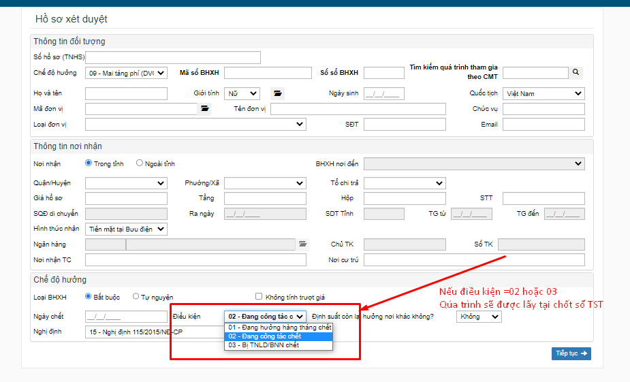

- Điều kiện: Đang hưởng hàng tháng chết sẽ in Quyết định về việc hưởng trợ cấp mai táng (Mẫu 08A-HSB).

- Đang bảo lưu thời gian đóng BHXH hoặc đang tham gia BHXH tự nguyện hoặc đang chờ đủ điều kiện về tuổi để hưởng lương hưu chết sẽ in Quyết định về việc hưởng trợ cấp mai táng (Mẫu 08B-HSB).

**Bước 4:** Chọn xuất báo cáo ký số Quyết định và trình ký.

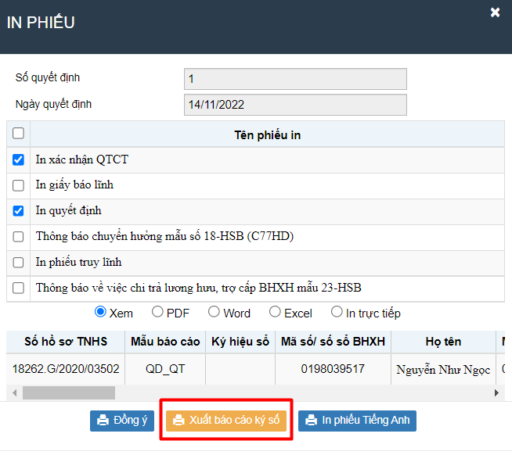

**Bước 5:** Vào chức năng Xét duyệt/Phê duyệt hồ sơ để thực hiện ký số hồ sơ. Lần lượt ký số: Nhân viên – Trưởng phòng – Giám đốc – Văn thư.

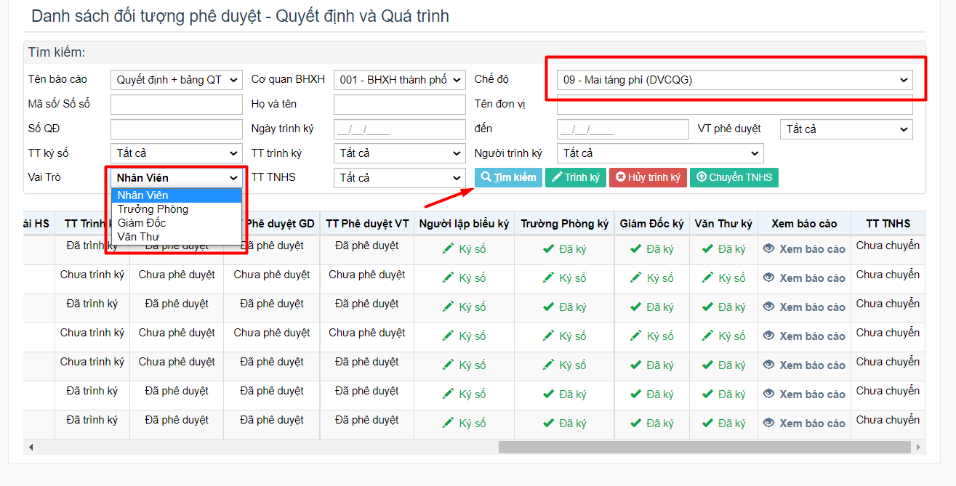

**Bước 6:** Chuyển Tiếp nhận hồ sơ đã ký số hoàn chỉnh

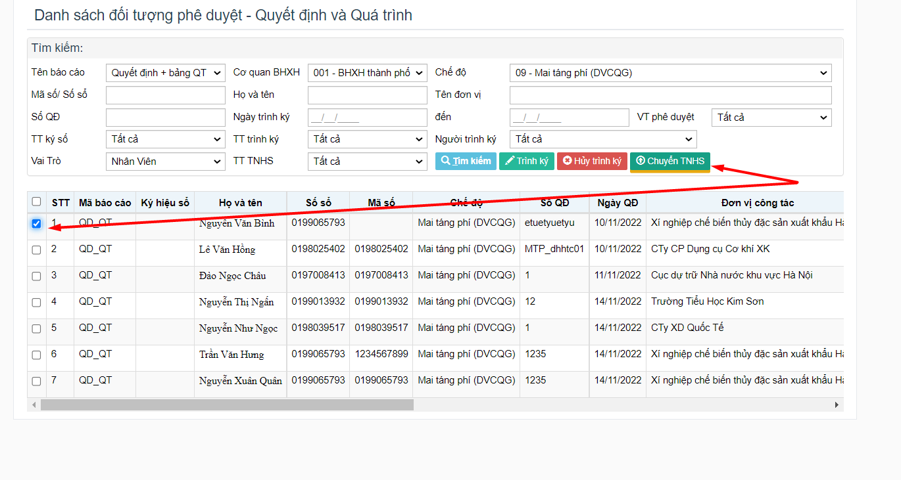

**Bước 7:**  Vào chức năng “Báo cáo QĐ166/ Báo cáo xét duyệt/ Danh sách chi trả trợ cấp 1 lần C97” để tạo danh sách chi trả C97 và trình ký

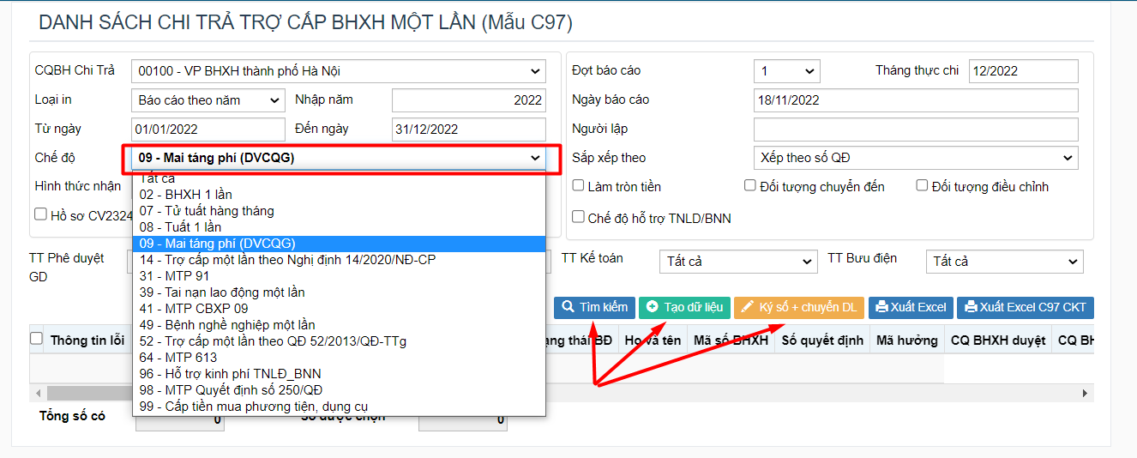

**Bước 8:** Vào chức năng Xét duyệt/Phê duyệt hồ sơ để thực hiện ký số mẫu C97. Lần lượt ký số: Nhân viên – Trưởng phòng – Giám đốc – Văn thư.

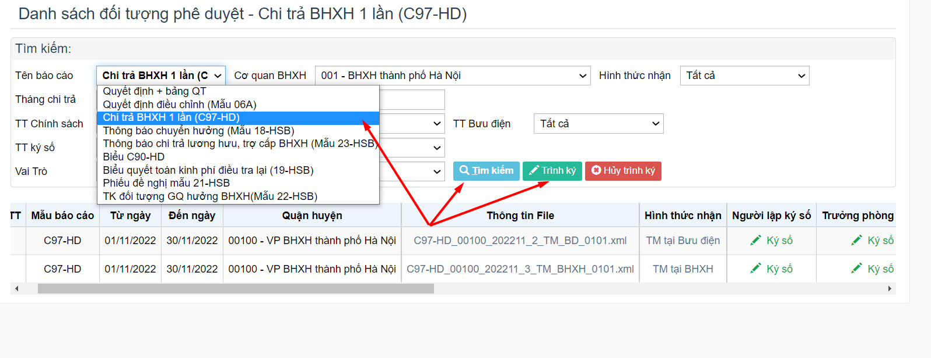

**Bước 9:**Chuyển báo cáo C97 sang phần mềm Kế toán tập trung và tiến hành chi trả.

